Приложение 1
к приказу
МБУДО «ГЦРиНТТДиЮ»
от 30.10.2017 № 203-а

ПОЛОЖЕНИЕ
о проведении открытого городского чемпионата по робототехнике «РобоЛига»

1.Общие положения
1.1. Открытый городской чемпионат по робототехнике «РобоЛига» (далее Чемпионат) проводится муниципальным бюджетным учреждением дополнительного образования «Городской центр развития и научно-технического творчества детей и юношества».
1.2. Настоящее Положение устанавливает цели и задачи, определяет права и обязанности организаторов и участников, сроки и этапы проведения Чемпионата.
1.3. Проведение Чемпионата освещается на сайте управления образования администрации города Тулы, сайте МБУДО «ГЦРиНТТДиЮ» и информационно-образовательном сайте «Содружество юных техников».

2. Цель Чемпионата
2.1. Развитие информационной культуры, творческих и интеллектуальных способностей, повышенного познавательного интереса старшеклассников к программированию и робототехнике.

3. Задачи Чемпионата
3.1. Стимулирование интереса школьников к сфере инноваций и высоких технологий, развитие мотивации к дальнейшему совершенствованию знаний в области робототехники и программирования.
3.2. Развитие навыков работы с техникой и практического решения актуальных инженерно-технических задач.
3.3. Создание условий для выявления, продвижения и поощрения интеллектуально одаренных детей.
3.4. Популяризация научно-технического творчества и повышение престижа инженерных профессий среди старшеклассников.

- Руководство Чемпионатом
  - Общее руководство осуществляет организационный комитет (далее - Оргкомитет), формируемый организаторами Чемпионата.
  - Оргкомитет формирует состав судейской коллегии Чемпионата, организует проведение этапов Чемпионата, награждение победителей и призеров.
  - Судейская коллегия осуществляет оценку выступления команд-участниц, подводит итоги Чемпионата.

5. Участники Чемпионата
5.1. В Чемпионате принимают участие команды учащихся 8, 9, 10 и 11 классов образовательных учреждений города Тулы и Тульской области.
5.2. Команда состоит из двух участников.
5.3. Каждая команда принимает участие в двух этапах Чемпионата: «Кегельринг-КВАДРО» и «Траектория-КВЕСТ».
5.4. Количество команд не ограничено.
5.5. Индивидуальное участие не допускается.

6. Порядок организации и проведения Чемпионата
6.1. Чемпионат состоится 30 ноября 2017 года в 14:30 в Городском центре развития и научно-технического творчества детей и юношества (Тула, ул. Революции, д. 2). Регистрация команд-участниц с 14:00.
6.2. Предварительные заявки (Приложение 1) на участие в Чемпионате принимаются на электронный адрес gcrt.konkurs@tularegion.org до 23.11.2017.
Дополнительная информация по телефонам 47-67-16, Котенева Светлана Валентиновна, 50-50-84, Гончарова Наталья Александровна.
6.3. Перед началом состязаний команда предоставляет в Оргкомитет заявку, заверенную директором образовательного учреждения, и заявление о согласии на использование персональных данных участников Чемпионата (Приложение 2).
6.4. Чемпионат проводится в два этапа:
- «Кегельринг-КВАДРО» (приложение 3);
- «Траектория-КВЕСТ» (приложение 4).
6.5. Каждая команда должна иметь все необходимые оборудование и материалы для участия в Чемпионате: ноутбук, конструкторы ЛЕГО или другие, подходящие для сборки программируемого робота без применения пайки, запас необходимых деталей и элементов, инструменты, запасные источники питания.
6.6. Сборка робота осуществляется непосредственно перед началом этапа «Кегельринг-КВАДРО». До начала сборки все части робота должны находиться в исходном состоянии (все элементы отдельно). При сборке робота нельзя пользоваться инструкциями, как текстовыми, так и в виде иллюстраций.
6.7. В конструкции робота можно использовать только один микрокомпьютер (RCX, NXT, EV3).
6.8. При создании программы робота допускается использование любого программного обеспечения.
6.9. Время сборки и программирования робота для этапа «Кегельринг- КВАДРО» – 40 минут.
6.10. Время реконструкции и перепрограммирования робота для этапа «Траектория-КВЕСТ» – 40 минут.
6.11. После сборки и программирования команды предоставляют роботов для осмотра в судейскую коллегию. Если робот соответствует требованиям, он допускается к участию в этапе Чемпионата. На устранение обнаруженного нарушения команде дается 3 минуты.
6.12. На площадке проведения этапов Чемпионата разрешается находиться только участникам команд, членам оргкомитета и судейской коллегии.
6.13. Дополнительные попытки выполнения задания могут быть даны команде по решению судьи в случае, когда робот не смог закончить этап из-за постороннего вмешательства либо когда неисправность возникла по причине плохого состояния ринга или поля для состязаний.
6.14. Неэтичное или неспортивное поведение участников состязаний
наказывается судьями штрафными баллами или дисквалификацией.
6.15. Команда дисквалифицируется в случае вмешательства в работу робота без разрешения судьи, в случае использования дистанционного управления роботом при помощи пульта или другого устройства во время проведения этапов Чемпионата.
6.16. Запрещается создание помех для датчиков и электронных компонентов робота команды-соперника.
6.17. Запрещается использовать конструкции, которые могут причинить ущерб рингу или полю для состязаний.
6.18. Членам команды запрещается покидать площадку проведения Чемпионата без разрешения членов Оргкомитета.
6.20. Команда имеет право обжаловать решение судьи в Оргкомитете не позднее начала выполнения задания следующей командой.

7. Подведение итогов Чемпионата
7.1. Победители (1 место) и призеры (2, 3 места) определяются в каждом виде состязаний.
7.2. Победитель и призеры Чемпионата определяются по сумме набранных баллов в соревнованиях «Кегельринг-КВАДРО» и «Траектория-КВЕСТ».
7.3. Победители и призеры Чемпионата награждаются дипломами и кубками.
7.4. Все команды получают дипломы участников Чемпионата.
7.5. Педагоги, подготовившие победителей и призеров Чемпионата, награждаются благодарственными письмами.
7.6. Организаторы Чемпионата предоставляют возможность заинтересованным лицам учреждать специальные призы и осуществлять награждение.
7.7. Информация и фотоматериалы о проведении Чемпионата могут быть опубликованы на сайте организаторов Чемпионата и в других средствах массовой информации.

Приложение 1
к Положению
о проведении городского чемпионата
по робототехнике «РобоЛига»

ЗАЯВКА
на участие в городском чемпионате
по робототехнике «РобоЛига»

Название команды «____________________________________»
Ф.И. членов команды:
_________________________________________________( возраст/класс),
_________________________________________________( возраст/класс)

Образовательное учреждение _____________________________________
Ф.И.О. и должность руководителя команды
__________________________________________________________________

Директор ОУ _______________
подпись, Ф.И.О.

Внимание! Заявку в печатном виде, заверенную директором образовательного учреждения, команда - участница предоставляет в Оргкомитет перед началом Чемпионата.

Приложение 2
к Положению
о проведении городского чемпионата
по робототехнике «РобоЛига»

Заявление о согласии на использование персональных данных

Я,_______________________________________________________________,
(Ф.И.О. законного представителя несовершеннолетнего гражданина)

в соответствии с требованиями ст. 9 Федерального закона РФ от 27 июля 2006 № 152-ФЗ «О персональных данных» подтверждаю свое согласие на обработку муниципальным бюджетным учреждением дополнительного образования «Городской центр развития и научно-технического творчества детей и юношества» (далее - Оператор) персональных данных (фамилии, имени, отчества, даты и места рождения, адреса) моего(ей) несовершеннолетнего(ей) сына (дочери):
(Ф.И.О. несовершеннолетнего гражданина)

(документ, удостоверяющий личность несовершеннолетнего гражданина, серия, номер, кем и когда выдан)

Я согласен(а), что персональные данные моего(ей) несовершеннолетнего(ей) сына (дочери) будут использоваться при организации, проведении и подведении итогов городского чемпионата по робототехнике «РобоЛига», а также для размещения итоговой информации и фотоматериалов на официальном сайте муниципального бюджетного учреждения дополнительного образования «Городской центр развития и научно-технического творчества детей и юношества».
Я проинформирован(а), что под обработкой персональных данных понимаются действия (операции) с персональными данными, включая сбор, систематизацию, накопление, хранение, уточнение (обновление, изменение), использование, распространение (в том числе передачу), обезличивание, блокирование. Уничтожение персональных данных производится Оператором в рамках исполнения действующего законодательства Российской Федерации.
Настоящее согласие действует со дня подписания до дня отзыва
в письменной форме.

________ | _______________________________ | __________
(Дата) | (Фамилия, инициалы законного представителя несовершеннолетнего гражданина) | (Подпись)

Приложение 3
к Положению
о проведении городского чемпионата
по робототехнике «РобоЛига»

Соревнование «Кегельринг- КВАДРО»

Условия соревнования
1. Перед началом состязания на ринге расставляют 8 кеглей. Методом жеребьевки определяются цвета кеглей: четыре кегли черные и четыре - белые.
2. За наиболее короткое время робот должен вытолкнуть все черные кегли, не выходя за пределы ринга. За выталкивание белых кеглей назначается штрафное время.
3. Максимальное время на выполнение задания - 3 минуты.
4. Во время проведения соревнования члены команд не должны касаться роботов, кеглей или ринга.
5. Робот помещается в центр ринга.
6. На ринге устанавливается 8 кеглей.
7. Кегли равномерно расставляются внутри окружности ринга. На каждую четверть круга должно приходиться не более 2-х кеглей. Кегли ставятся не ближе 12 см и не далее 15 см от черной ограничительной линии.
8. Для каждой попытки методом жеребьевки (при помощи карточек с цифрами) расставляют белые и черные кегли в зависимости от выпавшего числа. На ринге должны остаться 4 белые и 4 черные кегли. Кегли считаются по часовой стрелке, начиная с кегли, на которую направлен робот. Окончательная расстановка кеглей утверждается судьей соревнования.
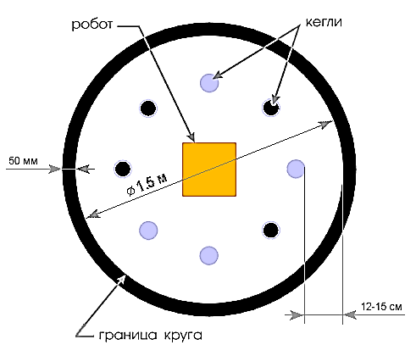
Пример расположения кеглей после выпадения последовательности цифр 2, 4, 7,8.

9. По команде судьи участник включает робота. Перед стартом участник не должен изменять первоначальную ориентацию робота.
10. Во время состязания робот не должен полностью покидать ринг. В случае, если робот никакой своей частью не находится в белом поле ринга, ему
засчитывается поражение.
11. Задача робота состоит в том, чтобы вытолкнуть черные кегли за пределы ринга за наименьшее время. За выталкивание каждой белой кегли начисляется штрафное время - 10 секунд, которое прибавляется к основному времени.
12. Кегля считается вытолкнутой, если никакая ее часть не находится внутри белого круга, ограниченного линией.
13. Каждой команде дается не менее двух попыток.
14. В случае превышения трехминутного лимита времени на выполнение задания результат команде не засчитывается.
15. Запрещено дистанционное управление роботом.

Ринг
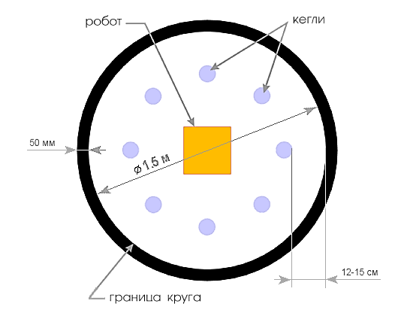
1. Цвет ринга - светлый.
2. Цвет ограничительной линии - черный.
3. Диаметр ринга – 1,0 – 1,5 м (белый круг).
4. Ширина ограничительной линии - 50 мм.

Робот
1. На конструкцию роботов не накладывается ограничений, кроме использования комплектующих, которые могут повредить поверхность ринга. Во время выполнения задания робот не должен менять свои размеры.
2. Максимальные размеры робота 250х250х250 мм.
3. Робот должен быть автономным.

Кегли
1. Кегли представляют собой жестяные цилиндры (стандартная банка для напитков объемом 0,33 л).
2. Кегля окрашивается или обтягивается бумагой белого или черного цвета.
3. Диаметр кегли – 50 - 80 мм.
4. Высота кегли – 120 - 150 мм.
5. Вес кегли – не более 50 грамм.

Определение победителя и призеров
1. В зачет принимается лучшее время из попыток (с учетом штрафного).
2. Победителем объявляется команда, чей робот затратил на выполнение задания наименьшее время.
3. Для команд с равными результатами судьей назначаются дополнительные попытки.

Приложение 4
к Положению
о проведении городского чемпионата
по робототехнике «РобоЛига»

Соревнование «Траектория – КВЕСТ»

Условия соревнования
1. За наиболее короткое время робот должен, двигаясь по линии траектории, добраться от старта до финиша, выбирая направление движения в соответствии с цветными метками.
2. Последовательность прохождения траектории (размещение цветных меток) определяется судейской коллегией Чемпионата непосредственно перед началом соревнования.

3. На прохождение дистанции дается не более 3 минут.

4. Для тренировки и настройки робота может использоваться любой вариант игрового поля.

5. Каждой команде предоставляется две попытки.
6. Перед первой попыткой и между попытками команды могут настраивать своего робота.
7. На стартовой позиции робот устанавливается колесами перед линией старта, датчики света (цвета) могут выступать за стартовую линию.
8. По команде судьи участник должен включить робота, нажав кнопку
или с помощью датчика.
9. Во время выполнения задания члены команд не должны касаться робота.
10. Если во время попытки робот сойдет с черной линии, т.е. окажется всеми колесами или другими деталями, соприкасающимися с полем, с одной стороны от линии, то попытка считается законченной и робот получит баллы, заработанные до этого момента.
11. Если во время попытки робот станет двигаться неконтролируемо или не сможет продолжить движение в течение 20 секунд, то получит баллы, заработанные до этого момента.
14. Участник может попросить судью о досрочной остановке времени, громко сказав «СТОП» и подняв руку. В этом случае будут засчитаны баллы, заработанные до этого момента.​
15. Максимальная продолжительность попытки составляет 3 минуты, по истечении этого времени робот останавливается, команда получит баллы, заработанные до этого момента.
16. Судья может использовать дополнительные попытки для разрешения спорных ситуаций.
17. Дополнительные попытки выполнения задания могут быть даны команде по решению судьи в случае, если робот не смог закончить этап из-за постороннего вмешательства, либо если неисправность возникла по причине плохого состояния игрового поля, либо из-за ошибки, допущенной судейской коллегией.

Игровое поле
1. Поле представляет собой прямоугольник размером 1000 х 2000 мм, на котором чёрной линией на белом фоне нарисована траектория следования робота. Ширина линии 18 - 25 мм.
2.Траектория может содержать: прямые и дугообразные линии, перекрестки, повороты на 90 градусов. Возможно использование других дополнительных элементов.
3. При составлении маршрута проезд “Х”-образного перекрестка может осуществляться с любой стороны, проезд “Т”-образного перекрестка осуществляется только со стороны основания “Т”.
4. Линия старта/финиша перекрестком не является.
5. На поле вдоль линии располагаются цветные элементы (метки). Каждая метка указывает на направление движения робота на следующем за ней перекрестке, например: красная – поворот направо, желтая – налево, синяя – проезд вперед, зеленая – разворот на перекрестке на 180 градусов.
6. Метка – квадрат, размером 40х40 мм, размещается на расстоянии 50 мм от линии с правой стороны и за 50 мм до перекрестка.
Пример траектории и расстановки меток:
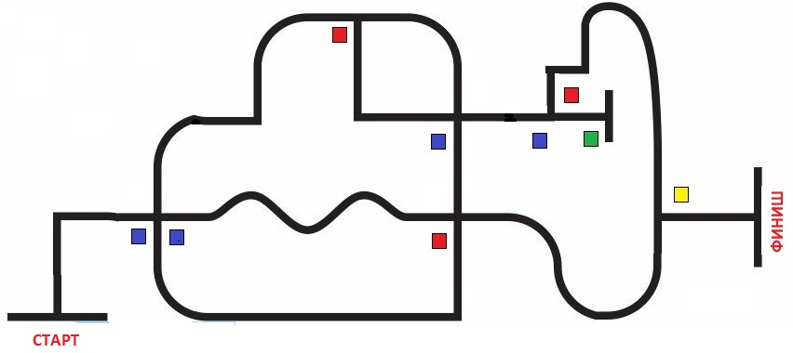

Робот
1. На конструкцию роботов не накладывается ограничений, кроме использования комплектующих, которые могут повредить поверхность поля.
2. Максимальные размеры робота 250х250х250 мм. Во время попытки робот не должен менять свои размеры.
3. Робот должен быть автономным.
4. Разрешается использовать робота, участвовавшего в «Кегельринге-КВАДРО», после реконструкции и перепрограммирования. При сборке робота нельзя пользоваться инструкциями, как текстовыми, так и в виде иллюстраций.

Определение победителя и призеров
1. Окончание выполнения задания фиксируется, когда ведущие колеса робота коснутся линии финиша.
2. Команда, преодолевшая объявленную судьей дистанцию полностью, получает максимально возможное количество баллов.
3. Если во время попытки робот сойдет с линии, т.е. окажется всеми колесами с одной стороны линии или неправильно повернет на перекрестке, то в зачет принимается:
- время до съезда с линии или с заданного маршрута;
- баллы, заработанные за правильное прохождение перекрестков, в соответствии с цветом метки – 10 баллов за каждый;
- баллы, заработанные за правильное прохождение участка от одного перекрестка до другого – 5 баллов за каждый;
- баллы за пересечение финишной линии – 10 баллов.
4. Баллы за участок начисляются только в том случае, если он полностью преодолен роботом.
5. В зачет принимаются суммарные результаты попыток: сумма баллов и сумма времени.
6. Победителем объявляется команда, получившая наибольшее количество баллов и преодолевшая всю дистанцию за наименьшее время.
7. Для команд с равными результатами назначаются дополнительные попытки.

